EVALUACION | Examen | GRUPO |  | FECHA | 03/08/2011
MATERIA | Programación 2
CARRERA | Analista Programador de Aplicaciones Web
CONDICIONES | - Puntos: Máximo: 100 Mínimo: 0  - Duración: 3 Horas  - sin material  - Otros

Solución del examen 08 - 2011.

1.

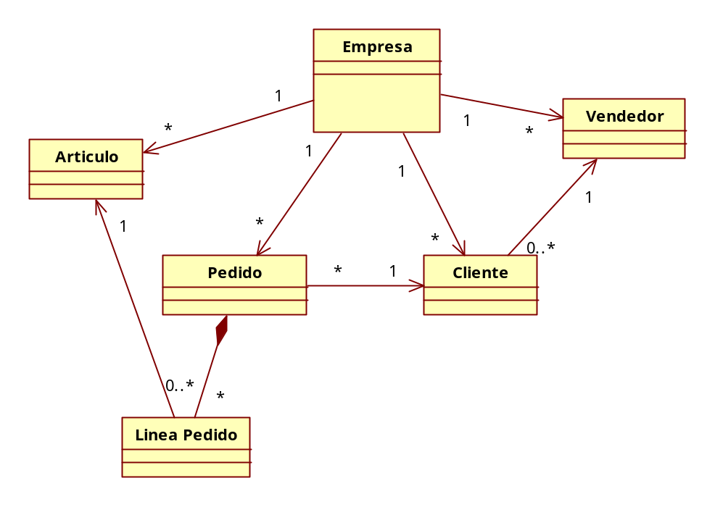

2. Resolver por código todos los puntos.

- Agregar un cliente. Se debe verificar que el RUT no exista ya que no puede repetirse.

public int ProximoIdCliente()
{
int retorno = 0;
foreach (Cliente unCliente in LstClientes)
{
if (retorno < unCliente.Id)
retorno = unCliente.Id;
}
return retorno + 1;
}

public bool ExisteRUTCliente(int rut)
{
bool existe = false;
foreach (Cliente unCliente in LstClientes)
{
if (unCliente.Rut == rut)
existe = true;
}
return existe;
}

public bool AgregarCliente(Cliente unCli)
{
bool retorno = false;
if (!ExisteRUTCliente(unCli.Rut))
{
unCli.Id = ProximoIdCliente();
LstClientes.Add(unCli);
retorno = true;
}
return retorno;
}

- Eliminar un cliente. Se deberá controlar que no haya realizado ningún pedido, de lo contrario no se podrá dar de baja.

Clase Cliente.

public override bool Equals(object obj)
{
return this._id.Equals(((Cliente)obj)._id);
}

Clase Empresa.

public int PedidosXCliente(Cliente cli)
{
int retorno = 0;
foreach (Pedido ped in LstPedidos)
{
if (ped.Cli.Id == cli.Id)
retorno += 1;
}
return retorno;
}

public bool EliminarCliente(Cliente cli)
{
bool retorno = false;
if (PedidosXCliente(cli) == 0)
{
LstClientes.Remove(cli);
retorno = true;
}
return retorno;
}
- Dado un vendedor y un mes, retornar la cantidad de pedidos entregados.

public int CantPedidosXMes(Vendedor vend, int mes)
{
int retorno = 0;
foreach (Pedido ped in LstPedidos)
{
if (ped.Cli.Vend.Ci == vend.Ci)
{
if ((ped.Estado == 2) && (ped.FechaEntrega.Month == mes))
{
retorno += 1;
}
}
}
return retorno;
}

- Retornar el pedido de mayor monto que no este cancelado, si existen más de uno, retornarlos todos.

Clase Pedido.

public int CalcularMonto()
{
int total = 0;
foreach (Item i in LstItems)
{
total = total + (i.Cant * i.Art.Precio);
}

return total;
}

Clase Empresa.

public List<Pedido> RetornarPedidosMayorMonto()
{
List<Pedido> lstRetorno = new List<Pedido>();
foreach (Pedido ped in LstPedidos)
{
if (ped.CalcularMonto() == MayorMontoPedido())
{
lstRetorno.Add(ped);
}
}
return lstRetorno;
}

public int MayorMontoPedido()
{
int max = 0;
foreach (Pedido ped in LstPedidos)
{
if (ped.Estado != 3)
{
if (max < ped.CalcularMonto())
{
max = ped.CalcularMonto();
}
}
}
return max;
}

